**TẠI SAO CÁC CỬA HÀNG MỘT DOLLAR ĐANG PHÁT TRIỂN MẠNH**

***Người tiêu dùng thích một món hời***

Giảm lưu lượng truy cập trung tâm thương mại và sự cạnh tranh từ các thương hiệu trực tiếp đến người tiêu dùng và các dịch vụ nhãn hiệu riêng đã làm tổn thương các thương nhân hạng trung như Đồ chơi R Us và Sears. Nhưng các nhà bán lẻ giảm giá như các cửa hàng một đô la (dollar store) đang nở rộ.

Ngày nay, gần 30.000 cửa hàng một đô la tồn tại trên toàn quốc, vượt cả Walmart và Starbucks, cộng lại. Con số này tăng từ 20.000 địa điểm trong năm 2011 theo Viện Tự lực địa phương (ILSR).

Năm ngoái, Dollar General đã mở 900 cửa hàng, trong khi Dollar Tree (bao gồm chuỗi Family Dollar) đã mở 276, mỗi tháng 11 năm 2018 từ Coresight Research.

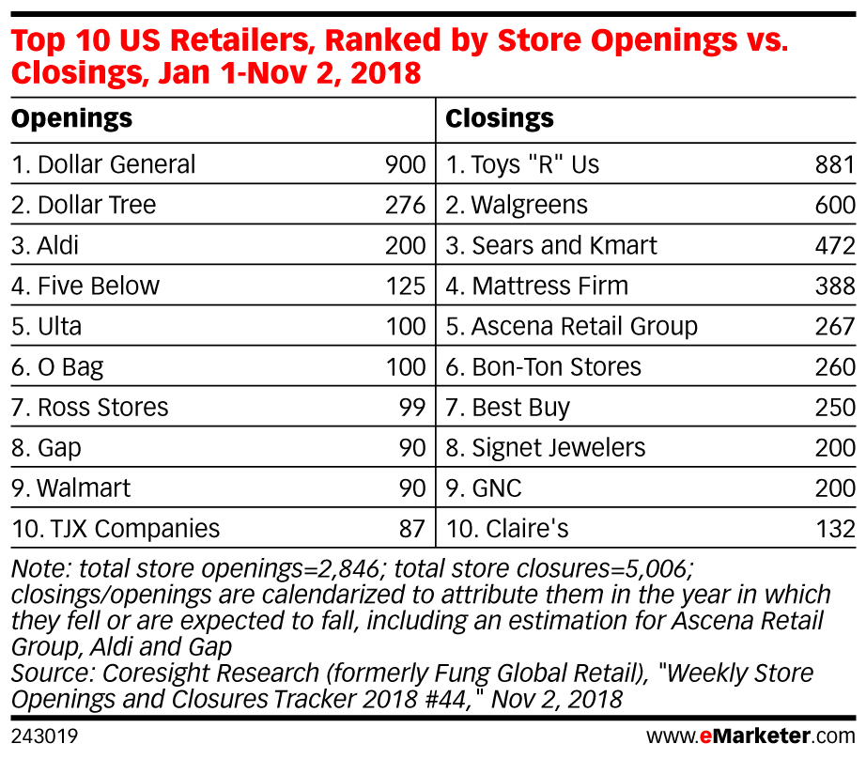

Năm 2019, Dollar Tree sẽ cải tạo tối thiểu 1.000 cửa hàng Family Dollar và mở thêm 550 địa điểm. Các cửa hàng mới của Dollar Tree sẽ được đặt tại các khu vực ngoại ô, trong khi các cửa hàng Family Dollar sẽ sinh sôi nảy nở ở các khu vực đô thị nhiều hơn.

Trong khi đó, Dollar General có kế hoạch mở khoảng 975 địa điểm mới trong năm 2019, vượt qua 900 cửa hàng mà họ đã khai trương vào năm 2018. Thành công cụ thể của công ty bắt nguồn từ sự thâm nhập địa điểm rộng lớn của họ vào các thành phố thu nhập thấp và thị trấn nông thôn.

Ngày nay, hầu hết các cửa hàng Dollar General tồn tại ở những nơi có dân số dưới 20.000 cư dân, cách các cửa hàng tạp hóa hoặc các nhà bán lẻ lớn. Giám đốc điều hành Dollar General cũng công khai mô tả khách hàng cốt lõi của họ như các hộ gia đình thu nhập ít hơn $ 35,000, nhưng ước tính rằng gần ba phần tư dân số Mỹ sống trong vòng năm dặm xung quanh một cửa hàng của họ.

Các cửa hàng một đô la đang phát triển mạnh bởi vì, ngay cả trong nền kinh tế đang phát triển ngày nay, mọi người vẫn thể hiện xu hướng mua sắm chịu ảnh hưởng của suy thoái kinh tế. Theo nhà phân tích bán lẻ của eMarketer, Andrew Lipsman, niềm tin của người tiêu dùng thực sự đang ở mức cao ngay bây giờ, nhưng kể từ suy thoái kinh tế, mọi người đã phát triển và ăn sâu rất nhiều hành vi mua sắm mặc cả mà ít nhất là đối với một số loại Các mặt hàng."

Thật vậy, các hộ gia đình trong khoảng từ 20.000 đến 39.000 đô la và hơn 100.000 đô la chiếm tỷ lệ tương đương (21% mỗi người) của người tiêu dùng cửa hàng một đô la, theo một nghiên cứu của Inmar từ tháng 7 năm 2018.

Tuy nhiên, trong khi nền kinh tế nói chung được cải thiện, lợi nhuận vẫn chưa được chia sẻ đồng đều cho các hộ gia đình có thu nhập cao và thấp. "Và số lượng lớn hơn các hộ gia đình có thu nhập thấp tiếp tục đấu tranh để kiếm tiền đáp ứng sẽ tạo ra một cơ sở khách hàng lớn cho các cửa hàng một đô la, theo ông Lips Lipsman.

Với sự chênh lệch thu nhập ngày càng lớn, không có gì đáng ngạc nhiên khi các cửa hàng một đô la nuôi sống nhiều người ở Mỹ hơn các cửa hàng tạp hóa như Whole Food. Theo dữ liệu thị trường tư nhân từ China Store Guide, doanh số bán hàng tạp hóa tại Dollar General và Dollar Tree đạt gần 24 tỷ đô la trong năm 2018, so với Whole Food hồi khoảng 15 tỷ đô la.

Sự gia tăng doanh số bán hàng tạp hóa cũng có thể là do các cửa hàng một đô la nỗ lực cung cấp sự đa dạng hàng hóa lớn hơn cho người tiêu dùng của họ. Theo Giám đốc điều hành Dollar Tree, Gary Philbin, công ty đã triển khai Snack Zones, một phần ăn nhẹ bao gồm các loại hạt, bánh quy giòn, khoai tây chiên, ngũ cốc và ngũ cốc và nước sốt táo, trong số hơn 800 cửa hàng vào năm 2018, và sẽ tiếp tục mở rộng năm 2019

Tương tự, Dollar General đã giới thiệu các lựa chọn thực phẩm lành mạnh hơn (bao gồm cả nhãn hiệu Good & Smart house), thịt, sản xuất và làm lạnh cho 450 cửa hàng vào năm 2018 và cho biết họ có kế hoạch mở rộng sáng kiến ​​này tới 200 cửa hàng nữa trong năm nay.

Tại một hội nghị vào giữa năm 2018, Giám đốc điều hành của Dollar General, ông Todd Vasos đã giải thích rằng "Khách hàng cốt lõi của “Dollar General” luôn chậm hơn một chút, thêm vào, một người tốt hơn là bắt đầu nổi lên như một xu hướng." Vào tháng 12 năm 2018, công ty cho biết kế hoạch của họ để cung cấp sản phẩm và thịt trong các cửa hàng ở các sa mạc chủ yếu là nông thôn và thành thị sẽ, "thúc đẩy một lượng giao dịch khổng lồ."

Nguyễn Thị Tuyên Ngôn – Khoa QTKD

Nguồn: https://www.emarketer.com/content/amazon-around-the-world